神奈川県行政文書管理規則

平成12年３月31日  
規則第15号

|  |  |  |
| --- | --- | --- |
|  |  |  |
| 改正 | 平成13年３月30日規則第28号 | 平成16年３月30日規則第29号 |
|  | 平成17年３月29日規則第108号 | 平成18年３月31日規則第24号 |
|  | 平成19年３月30日規則第47号 | 平成19年５月29日規則第78号 |
|  | 平成20年３月31日規則第10号 | 平成22年３月30日規則第30号 |
|  | 平成23年３月29日規則第35号 | 平成24年３月30日規則第33号 |
|  | 平成25年３月29日規則第46号 | 平成26年３月28日規則第47号 |
|  | 平成27年３月31日規則第50号 | 平成27年５月29日規則第83号 |
|  | 平成28年３月29日規則第36号 | 平成29年３月31日規則第35号 |
|  | 平成30年３月30日規則第32号 | 令和元年６月25日規則第15号 |
|  | 令和２年３月31日規則第30号 |  |

神奈川県行政文書管理規則をここに公布する。

神奈川県行政文書管理規則

（趣旨）

**第１条**　この規則は、知事が保有する行政文書の分類、作成及び保存その他の行政文書の管理に関し必要な事項を定めるものとする。

（定義）

**第２条**　この規則において、次の各号に掲げる用語の意義は、当該各号に定めるところによる。

(１)　行政文書　知事部局の職員がその分掌する事務に関して職務上作成し、又は取得した文書、図画及び電磁的記録（電子的方式、磁気的方式その他人の知覚によっては認識することができない方式で作られた記録をいう。以下同じ。）をいう。ただし、次に掲げるものを除く。

ア　新聞、雑誌、書籍その他不特定多数の者に販売することを目的として発行されるもの

イ　公文書館その他これに類する施設において、当該施設の設置目的に応じて収集し、整理し、及び保存している図書、記録、図画その他の資料

ウ　文書又は図画の作成の補助に用いるため一時的に作成した電磁的記録であって、神奈川県情報公開条例（平成12年神奈川県条例第26号）第３条第１項第３号の規定により知事が定めるもの

エ　組織的に用いることが予定されず、かつ、組織的に用いることが可能な状態にないもの

(２)　電子文書　電磁的記録のうち、書式情報（文書の体裁に関する情報をいう。）を含めて磁気ディスク等に記録されている電磁的記録をいう。

(３)　電子情報　電磁的記録のうち、コンピュータ処理が可能な状態で磁気ディスク等に記録されている電磁的記録（電子文書を除く。）をいう。

(４)　本庁　神奈川県行政組織規則（昭和31年神奈川県規則第64号。以下「組織規則」という。）第２条第１号に規定する本庁機関をいう。

(５)　所　組織規則第２条第３号に規定する出先機関（支所、試験場、地区事務所、秦野センター、三崎センター、足柄上センター、大和センター、東部センター、治水センター及び小田原土木センターを含む。）をいう。

(６)　課　組織規則第５条及び第６条第２項に規定する室及び課をいう。

(７)　課内室　組織規則第５条の２に規定する室をいう。

(８)　グループ　組織規則第８条の２の規定により設けられた班及びこれに相当するものをいう。

(９)　所の課　組織規則の規定により設けられた出先機関の室、課、科及び出張所並びに組織規則の規定により設けられた出先機関の部のうち室、課又は科が設けられていない部をいう。

(10)　課長　神奈川県職員の職の設置等に関する規則（昭和33年神奈川県規則第53号。以下「職の設置規則」という。）第３条第１項に規定する室長及び課長をいう。

(11)　課内室長　職の設置規則第３条第１項に規定する課内室長をいう。

(12)　グループリーダー　職の設置規則第３条第１項に規定するグループリーダー及びこれに担当する職にある者をいう。

(13)　所長　職の設置規則第５条第１項に規定する所長並びに職の設置規則第６条第１項に規定する支所長、試験場長、地区事務所長、秦野センター所長、三崎センター所長、足柄上センター所長、大和センター所長、東部センター所長、治水センター所長及び小田原土木センター所長をいう。

(14)　主務課　当該行政文書に係る事務を分掌する課をいう。

(15)　所の主務課　当該行政文書に係る事務を分掌する所の課をいう。

(16)　主務グループ　当該行政文書に係る事務を分掌するグループをいう。

*一部改正〔平成16年規則29号・17年108号・18年24号・19年47号・20年10号・22年30号・24年33号・25年46号・26年47号・27年83号・28年36号・29年35号〕*

（行政文書の取扱い原則）

**第３条**　行政文書は、事務を適正かつ円滑に処理するため、その所在等に関して常時把握が可能な状態を維持する等、適正に管理しなければならない。この場合において、電子文書及び電子情報に関しては、法令等に別に定めのあるものを除き、総務局組織人材部文書課長（以下「文書課長」という。）が別に定めるところにより、取り扱うものとする。

*一部改正〔平成22年規則30号・25年46号〕*

（行政文書の管理体制等）

**第４条**　文書課長は、本庁及び所における行政文書事務（行政文書の収受、整理及び保管、文書及び電子文書の作成等に関する事務をいう。以下同じ。）を総括する。

２　文書課長は、行政文書事務を適正かつ円滑に処理するため、課長、課内室長及び所長に対し、必要な指導を行うことができる。この場合において、必要があると認めるときは、実態を調査し、若しくは報告を求め、又はその処理に関し改善の指示をすることができる。

３　課長及び所長は、それぞれの課又は所における行政文書事務（課内室が置かれている課にあっては、当該課内室における行政文書の作成及び施行に関するものを除く。）を統括する。

４　課長及び所長は、行政文書の整理を促進し、その適正な保管及び保存をするため、ファイル基準表（[第１号様式](https://en3-jg.d1-law.com/kanagawa-ken/HTML_TMP/svhtml1359763641.0.Mokuji.12.0.DATA.html#JUMP_SEQ_157)）を作成し、最新の状態に保たなければならない。

５　課内室長は、それぞれの課内室における行政文書事務（行政文書の作成及び施行に関するものに限る。）を統括する。

６　グループリーダー及び所の課の長（所の課が置かれていない所にあっては、所長をいう。）は、それぞれのグループ又は所の課（所の課が置かれていない所にあっては、所をいう。以下同じ。）における行政文書事務の進行状況を常に把握しておかなければならない。

７　行政文書事務の指導、改善等を図るため、課及び所に文書事務主任を置く。

８　行政文書の整理の促進等を図るため、課及び課内室のグループ並びに所の課に文書事務担当員を置く。

*一部改正〔平成19年規則47号・22年30号・27年83号〕*

（行政文書の収受）

**第５条**　行政文書が本庁又は所に到達した場合には、速やかに収受の手続を行わなければならない。

（行政文書の作成）

**第６条**　本庁及び所の事務処理に当たっては、軽易なものを除き、処理内容等（意思決定の経過、行政文書を管理するために必要な事項を含む。）を記録した行政文書を作成しなければならない。

（行政文書の施行）

**第７条**　主務課長（主務課の課長をいう。以下同じ。）、当該行政文書に係る事務を分掌する課内室の課内室長及び所の主務課の長（所の課が置かれていない所においては、所長をいう。以下同じ。）は、起案文書が決裁されたときは、速やかに処理しなければならない。

*全部改正〔平成19年規則47号〕、一部改正〔平成22年規則30号・27年83号〕*

（行政文書の分類、整理等）

**第８条**　主務課長及び所の主務課の長は、ファイル基準表に基づき、系統的に行政文書を分類し、検索を容易に行うことができるようにするとともに、行政文書の整理及び保管を行わなければならない。

（保存期間）

**第９条**　行政文書の保存期間は、30年、10年、５年、３年又は１年とする。

２　課長及び所長は、行政文書について、[別表](https://en3-jg.d1-law.com/kanagawa-ken/HTML_TMP/svhtml1359763641.0.Mokuji.12.0.DATA.html#JUMP_SEQ_153)の保存期間の区分の欄に掲げる区分に応じ、それぞれ同表の行政文書の類型の欄に掲げる類型に基づき、保存期間を設定しなければならない。

３　行政文書の保存期間は、ファイル基準表により、個別フォルダー単位に設定するものとする。

４　２以上の処理済み文書を１件として整理し、保管する文書又は電子文書の保存期間の設定に当たっては、当該処理済み文書のうち最も長期に保存すべきものを基準とする。

５　保存期間の起算は、処理済み年月日の属する会計年度の翌会計年度の４月１日とする。ただし、暦年ごとに整理し、保管するものの保存期間の起算は、処理済み年月日の属する年の翌年の１月１日とする。

６　前項の規定にかかわらず、契約に関するものの保存期間の起算は、当該契約に関する債権債務が消滅した日の属する年度の翌年度の４月１日とする。

７　第１項の規定にかかわらず、次に掲げる行政文書については、常時使用する行政文書として必要な期間保管することができる。

(１)　条例、規則等の解釈及び運用方針に関する行政文書（当該行政文書に係る事務を分掌する課の所掌するものを除く。）

(２)　住居届、通勤届、扶養親族届及び扶養親族整理簿

(３)　ファイル基準表、保存文書索引目次及び引継ぎ又は引渡しに関する帳票

(４)　物品管理票、借用物品管理票、備品台帳及び借用物品台帳

(５)　業務システムのデータベース及びマスターファイル等の電子情報

(６)　前各号に掲げるものに類する行政文書

８　行政文書の作成に当たって、補助的又は一時的に作成し、又は取得した行政文書（以下「主たる保存対象でない行政文書」という。）については、前項の規定に準じて取り扱うものとする。

*一部改正〔平成23年規則35号・24年33号〕*

（処理済み行政文書の整理）

**第10条**　主務課及び所の主務課においては、処理済み行政文書の整理を行うとともに、処理済み行政文書のうち、保存期間が10年以上に属するものについては、保存文書索引目次（[第２号様式](https://en3-jg.d1-law.com/kanagawa-ken/HTML_TMP/svhtml1359763641.0.Mokuji.12.0.DATA.html#JUMP_SEQ_160)）を作成しなければならない。

２　行政文書のうち電磁的記録については、主務課長及び所長が、保存期間満了までの間、適切に保管しなければならない。

３　主たる保存対象でない行政文書については、主務課長又は所長が、その保管の必要がないと認めるときには、廃棄できるものとする。

*一部改正〔平成19年規則47号〕*

（処理済み文書の引継ぎ）

**第11条**　主務課長及び所の主務課の長は、本庁にあっては文書課長に、所にあっては所の文書担当課（文書事務主任が置かれている所の課をいう。以下同じ。）の長に処理済み文書を引き継がなければならない。

２　前項の規定にかかわらず、主務課長又は所の主務課の長が事務処理上特に必要があると認める処理済み文書は、その必要とする期間を限り、引継ぎをしないことができる。

３　前２項の規定にかかわらず、くらし安全防災局くらし安全部消費生活課（以下「消費生活課」という。）の主務グループのグループリーダーは、消費生活課の文書事務主任に処理済み文書を引き継がなければならない。

４　第１項及び第２項の規定にかかわらず、給与事務センター所長は、文書課長に処理済み文書を引き継がなければならない。

５　第２項の規定は、前２項の処理済み文書の引継ぎについて準用する。

*一部改正〔平成22年規則30号・23年35号・25年46号・27年50号・30年32号〕*

（文書の保存）

**第12条**　文書課長及び所（給与事務センターを除く。次項及び第３項において同じ。）の文書担当課の長は、保存文書を整理し、書庫等に保存するものとする。

２　主務課長（くらし安全防災局くらし安全部消費生活課長を除く。次項において同じ。）及び所の主務課の長は、分掌事務に異動があったときは、その旨を文書課長又は所の文書担当課の長に通知するとともに、文書課長が別に定める措置を講じなければならない。

３　主務課長及び所の主務課の長は、保存文書のうち事務処理上特に主務課（消費生活課を除く。）又は所の主務課において保管する必要があると認めたものがあるときは、文書課長又は所の文書担当課の長にその文書の返還を求め、その必要な期間を限り、保管することができる。

４　前３項の規定は、消費生活課における文書の保存について準用する。この場合において、第１項中「文書課長及び所（給与事務センターを除く。次項及び第３項において同じ。）の文書担当課の長」とあり、並びに第２項及び前項中「文書課長又は所の文書担当課の長」とあるのは「消費生活課の文書事務主任」と、第２項中「主務課長（くらし安全防災局くらし安全部消費生活課長を除く。次項において同じ。）及び所の主務課の長」とあり、及び前項中「主務課長及び所の主務課の長」とあるのは「消費生活課の主務グループのグループリーダー」と、同項中「主務課（消費生活課を除く。）又は所の主務課」とあるのは「主務グループ」と読み替えるものとする。

５　第２項及び第３項の規定は、給与事務センターに係る文書の保存について準用する。この場合において、第２項中「主務課長（くらし安全防災局くらし安全部消費生活課長を除く。次項において同じ。）及び所の主務課の長」とあり、及び第３項中「主務課長及び所の主務課の長」とあるのは「給与事務センター所長」と、第２項及び第３項中「文書課長又は所の文書担当課の長」とあるのは「文書課長」と、同項中「主務課（消費生活課を除く。）又は所の主務課」とあるのは「給与事務センターの主務課」と読み替えるものとする。

*一部改正〔平成22年規則30号・25年46号・27年50号・30年32号〕*

（保存文書の引継ぎ）

**第13条**　文書課長は、前条第１項の規定により保存する文書で保存期間が10年以上に属するもののうち、保存期間が５年を経過したものについて、公文書館長に引き継がなければならない。

２　前項の規定は、消費生活課における保存文書の引継ぎについて準用する。この場合において、同項中「文書課長」とあるのは「くらし安全防災局くらし安全部消費生活課長」と、「前条第１項」とあるのは「前条第４項において読み替えて準用する同条第１項」と読み替えるものとする。

*一部改正〔平成22年規則30号・25年46号・30年32号〕*

（準用）

**第14条**　第12条第１項から第３項までの規定は、前条の規定による引継ぎをした文書の保存等について準用する。この場合において、第12条第１項中「文書課長及び所（給与事務センターを除く。次項及び第３項において同じ。）の文書担当課の長」とあり、並びに同条第２項及び第３項中「文書課長又は所の文書担当課の長」とあるのは「公文書館長」と、同条第２項中「主務課長（くらし安全防災局くらし安全部消費生活課長を除く。次項において同じ。）及び所の主務課の長」とあり、及び同条第３項中「主務課長及び所の主務課の長」とあるのは「主務課長」と、同項中「主務課（消費生活課を除く。）又は所の主務課」とあるのは「主務課」と読み替えるものとする。

*一部改正〔平成22年規則30号・25年46号・27年50号・30年32号〕*

（行政文書の引渡し）

**第15条**　保存期間が満了した行政文書は、公文書館長に引き渡さなければならない。

２　前項の規定にかかわらず、保存期間が満了した行政文書であっても、なおその必要な期間を限り、保存することができる。

３　第１項の規定にかかわらず、保存期間が満了しない行政文書であっても、その保存の必要がないと認めるときには、公文書館長へ引き渡すことができる。

（引渡しの実施規定）

**第16条**　前条に規定するもののほか、行政文書の引渡しに関し必要な事項は、公文書館長が文書課長と協議の上、別に定めることができる。

*一部改正〔平成22年規則30号〕*

（実施細目）

**第17条**　この規則に定めるもののほか、行政文書の管理に関し必要な事項は、別に定める。

附　則

１　この規則は、平成12年４月１日から施行する。

２　この規則の施行前にされた神奈川県行政文書管理規程（平成11年神奈川県訓令第１号。以下「規程」という。）第55条第４項の規定による保存期間の設定は第９条第２項の規定による保存期間の設定と、規程第57条第１項の規定による保存文書索引目次の作成は第10条第１項の規定による保存文書索引目次の作成と、規程第59条第３項（第62条において準用する場合を含む。）の規定による保存文書の保管は第12条第３項（第14条において準用する場合を含む。）の規定による保存文書の保管とみなす。

附　則（平成13年３月30日規則第28号）

この規則は、平成13年４月１日から施行する。

附　則（平成16年３月30日規則第29号）

この規則は、平成16年４月１日から施行する。

附　則（平成17年３月29日規則第108号抄）

（施行期日）

１　この規則は、平成17年４月１日から施行する。

附　則（平成18年３月31日規則第24号抄）

（施行期日）

１　この規則は、平成18年４月１日から施行する。

附　則（平成19年３月30日規則第47号）

１　この規則は、平成19年４月１日から施行する。

２　改正前の別表30年保存とするものの項11の規定は、地方自治法の一部を改正する法律（平成18年法律第53号）附則第３条第１項の規定により出納長がなお従前の例により在職する場合について、なおその効力を有する。

附　則（平成19年５月29日規則第78号抄）

（施行期日）

１　この規則は、平成19年６月１日から施行する。

附　則（平成20年３月31日規則第10号抄）

（施行期日）

１　この規則は、平成20年４月１日から施行する。

附　則（平成22年３月30日規則第30号）

この規則は、平成22年４月１日から施行する。ただし、別表の改正規定（「、病院事業管理者」を削る部分に限る。）は、地方独立行政法人神奈川県立病院機構の成立の日から施行する。

附　則（平成23年３月29日規則第35号）

１　この規則は、平成23年４月１日から施行する。

２　神奈川県財務規則の一部を改正する規則（平成23年神奈川県規則第32号）附則第２項の規定によりなお備えることができることとされる同項に規定する備品出納簿等の保存及び保管については、なお従前の例による。

附　則（平成24年３月30日規則第33号）

この規則は、平成24年４月１日から施行する。

附　則（平成25年３月29日規則第46号）

この規則は、平成25年４月１日から施行する。

附　則（平成26年３月28日規則第47号）

この規則は、平成26年４月１日から施行する。

附　則（平成27年３月31日規則第50号）

この規則は、平成27年４月１日から施行する。

附　則（平成27年５月29日規則第83号）

この規則は、平成27年６月１日から施行する。

附　則（平成28年３月29日規則第36号）

この規則は、平成28年４月１日から施行する。

附　則（平成29年３月31日規則第35号）

この規則は、地方独立行政法人神奈川県立産業技術総合研究所の成立の日から施行する。

附　則（平成30年３月30日規則第32号）

この規則は、平成30年４月１日から施行する。

附　則（令和元年６月25日規則第15号）

この規則は、令和元年７月１日から施行する。

附　則（令和２年３月31日規則第30号）

この規則は、令和２年４月１日から施行する。

別表（第９条関係）

|  |  |
| --- | --- |
|  |  |
| 保存期間の区分 | 行政文書の類型 |
| 30年保存とするもの | １　条例、規則及び訓令の制定及び改廃に関するもの |
| ２　県議会議案、県議会報告案及び県議会会議結果並びに条例及び予算の議決に関する文書その他県議会に関するもので重要なもの |
|  | ３　県行政の総合計画、計画期間が10年以上の重要な事業の計画及び実施に関するもの |
|  | ４　条例、規則等の解釈及び運用方針に関するもので重要なもの（主務課の所掌するものに限る。） |
|  | ５　法律関係が10年を超える許可、認可、免許、承認等の行政処分に関するもの |
|  | ６　行政代執行に関するもので重要なもの |
|  | ７　訴訟及び土地収用裁決に関するもの |
|  | ８　審査請求その他の争訟（訴訟を除く。）に関するもので重要なもの |
|  | ９　公営企業管理者、行政委員会の委員及び附属機関の委員の任免に関するもの |
|  | 10  職員の人事異動（総務局組織人材部人事課（以下「人事課」という。）の所掌するものに限る。）及び人事考査（総務局総務室の所掌するものに限る。）に関するもの |
|  | 11  知事及び副知事の事務引継書 |
|  | 12  職員の長期給付及び恩給に関するもの |
|  | 13  叙位叙勲及び褒章に関するもの（政策局知事室及び福祉子どもみらい局福祉部生活援護課の所掌するものに限る。） |
|  | 14  表彰に関するもので重要なもの（当該事務を総括する課又は所の所掌するものに限る。） |
|  | 15  県有財産の取得に関するもの（設計に関するものを含む。）及び県有財産の処分に関するもので重要なもの |
|  | 16  市町村の廃置分合、境界変更及び未所属地域の編入に関するもの |
|  | 17  県行政の沿革に関するもの |
|  | 18  １から17までに掲げるものに類するもの |
| 10年保存とするもの | １　県議会に関するもの（政策局総務室の所掌するものに限る。） |
| ２　重要な事業の計画及び実施に関するもの（30年保存とするものに属するものを除く。） |
|  | ３　条例、規則等の解釈及び運用方針に関するもの（主務課の所掌するものに限る。） |
|  | ４　諮問及び答申に関するもので重要なもの |
|  | ５　法律関係が５年を超える許可、認可、免許、承認等の行政処分に関するもの（30年保存とするものに属するものを除く。） |
|  | ６　行政代執行に関するもの |
|  | ７　審査請求その他の争訟（訴訟を除く。）に関するもの |
|  | ８　職員の服務に関するもので重要なもの（人事課の所掌するものに限る。） |
|  | ９　表彰に関するもの（当該事務を総括する課又は所の所掌するものに限る。） |
|  | 10  県有財産の処分に関するもの並びに県有財産及び国有財産の管理に関するもの |
|  | 11  予算、決算及び出納に関するもので重要なもの（総務局財政部財政課、会計局の会計課及び指導課その他出納員若しくは現金出納員の置かれている課又は各所（神奈川県財務規則（昭和29年神奈川県規則第５号）第２条第７号に規定する各所をいう。）の所掌するものに限る。） |
|  | 12  契約に関するもので重要なもの |
|  | 13  貸付金及び補助金に関するもので重要なもの |
|  | 14  １から13までに掲げるものに類するもの |
| ５年保存とするもの | １　事業の計画及び実施に関するもの |
| ２　請願及び陳情に関するもの |
|  | ３　諮問及び答申に関するもの |
|  | ４　法律関係が３年を超える許可、認可、免許、承認等の行政処分に関するもの（30年又は10年保存とするものに属するものを除く。） |
|  | ５　人事異動内申書、休職（復職）内申書、昇格推薦調書、特別昇給推薦調書及び臨時的任用内申書 |
|  | ６　非常勤職員（地方公務員法（昭和25年法律第261号）第28条の５第１項に規定する短時間勤務の職を占める職員を除く。）の任免に関するもの |
|  | ７　職員の服務に関するもの（人事課の所掌するものに限る。） |
|  | ８　職員の給与及び旅費に関するもの（常時使用する行政文書として必要な期間保管することができるものを除く。） |
|  | ９　褒章及び表彰に関する内申書 |
|  | 10  県有財産の処分又は管理に関するもので軽易なもの |
|  | 11  予算、収入及び支出に関するもの（３年保存とするものに属するものを除く。） |
|  | 12  契約に関するもの |
|  | 13  貸付金及び補助金に関するもの |
|  | 14  工事の執行に関するもの |
|  | 15  調査研究に関するもので重要なもの |
|  | 16  １から15までに掲げるものに類するもの |
| ３年保存とするもの | １　会議及び講習会に関するもの |
| ２　法律関係が１年を超える許可、認可、免許、承認等の行政処分に関するもの（30年、10年又は５年保存とするものに属するものを除く。） |
|  | ３　定期昇給昇格調書 |
|  | ４　出勤簿、休暇等申請（届出）簿、介護休暇申請簿、出勤状況報告書、時間外勤務及び休日勤務命令簿、週休日又は休日振替簿、時間外登退庁簿、証人等としての出頭に関する届、事務引継書その他職員の服務に関するもの |
|  | ５　職員の被服貸与に関するもの |
|  | ６　職員の健康管理、資金貸付け、住宅その他職員の福利厚生に関するもの |
|  | ７　支出計画申請書、配当書、再配当書、支出計画書、予算流用申請書、予算流用許可書、予備費充当申請書、予備費配当書、物品取得調書、物品処分調書、生産物（動物）消費（処分）明細書及び印紙類出納簿 |
|  | ８　物品管理換えに関するもの、生産物台帳及び動物台帳 |
|  | ９　監査及び検査に関するもの |
|  | 10  調査研究に関するもの |
|  | 11  収受、施行及び経由文書の決裁に使用する帳簿等 |
|  | 12  各種試験の願書、答案等で重要なもの |
|  | 13  証明に関するもので重要なもの |
|  | 14  １から13までに掲げるものに類するもの |
| １年保存とするもの | １　各種試験の願書、答案等 |
| ２　請願及び陳情に関するもので軽易なもの |
|  | ３　一時的な庁内外往復文書等 |
|  | ４　事務分担表 |
|  | ５　職員の研修に関するもの |
|  | ６　統計表の基礎となった調査票 |
|  | ７　月報、日報及び日誌の類 |
|  | ８　証明に関するもの |
|  | ９　１から８までに掲げるものに類するもの |

*一部改正〔平成13年規則28号・16年29号・17年108号・19年47号・78号・20年10号・22年30号・23年35号・24年33号・25年46号・27年83号・28年36号・30年32号・令和２年30号〕*

[https://en3-jg.d1-law.com/kanagawa-ken/download_RTF.gif](https://en3-jg.d1-law.com/kanagawa-kenw/41290200001500000000/50290200003000000000/yousiki00037.rtf)第１号様式（第４条、第８条、第９条関係）（用紙　日本産業規格Ａ４縦長型）

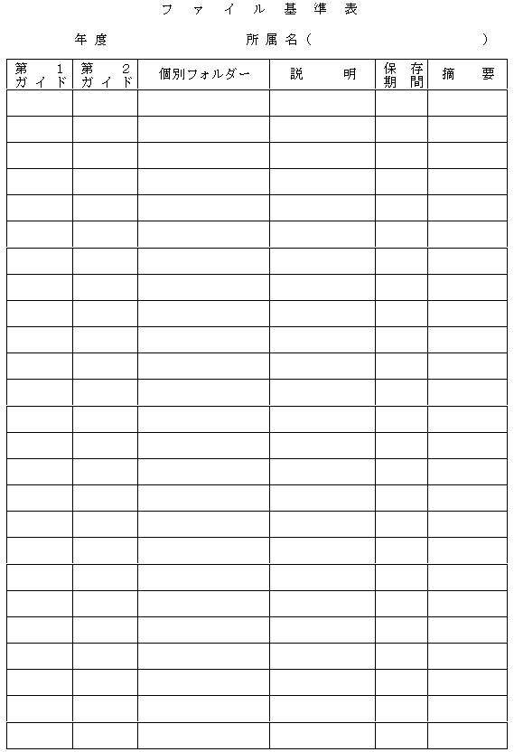

*一部改正〔令和元年規則15号〕*

[https://en3-jg.d1-law.com/kanagawa-ken/download_RTF.gif](https://en3-jg.d1-law.com/kanagawa-kenw/41290200001500000000/50290200003000000000/yousiki00038.rtf)第２号様式（第９条、第10条関係）（用紙　日本産業規格Ａ４縦長型）

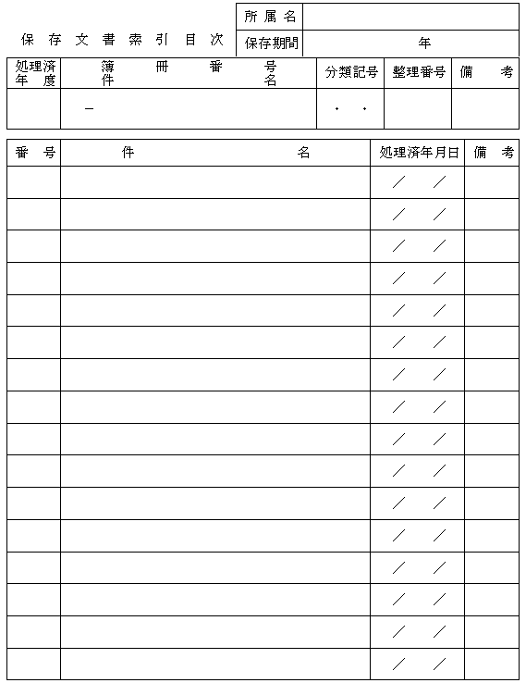

*一部改正〔平成22年規則30号・25年46号・26年47号・令和元年15号〕*